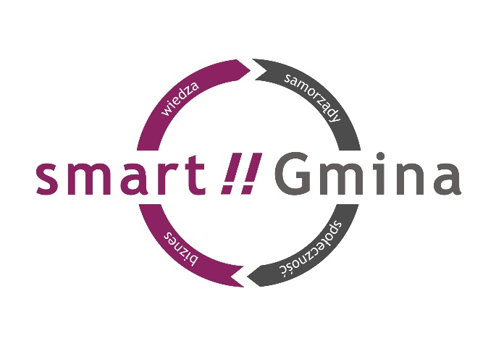

Formularz Zgłoszeniowy
Warsztaty ECDL Udany Start

Proszę wypełnić drukowanymi literami:
Wiek | 25+ |  | 50+
Płeć | Kobieta |  | Mężczyzna
Miejce zamieszkania | Tereny miejskie |  | Tereny wiejskie
Wykształcenie | Podstawowe |  | Średnie
Orzeczenie o niepełnosprawności | Tak |  | Nie
Imię
Nazwisko
Telefon
e-mail

Wyrażam zgodę na przetwarzanie moich danych osobowych dla potrzeb niezbędnych do realizacji procesu rekrutacji (zgodnie z Ustawą z dnia 29.08.1997 roku o Ochronie Danych Osobowych; tekst jednolity: Dz. U. 2016 r. poz. 922).

